订单精灵快速操作指南
第一步 下载软件
- 下载速卖通软件，下载地址：http://www.allroot.cn/download/OrderElfAli.rar ；
- 下载完后解压文件，打开软件所在文件夹，运行OrderElf.exe文件。

第二步 授权操作
- 软件菜单基本信息→同步信息设置→点击新增按钮，弹出窗口如图2—1；
- 第一步录入账号简称；
- 点击第二部按钮获取授权码，进入速卖通授权页面如图2—2 输入ID和密码，勾选我已阅读的条款，点击授权。
- 页面跳转至完成授权页面，复制授权码，粘贴到我们的第三部；
- 点击第四步按钮进行授权，会提示您授权成功，点击保存。我们就可以在API授权账户设置处看到我们刚做好的授权信息。
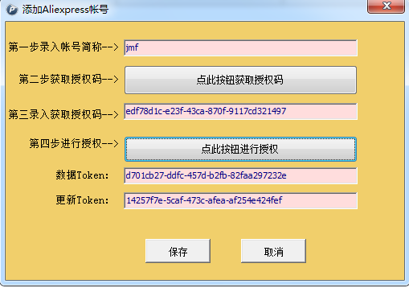
图2—1
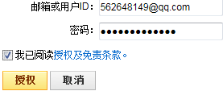
图2—3
图2—3
第三步 处理订单：下载订单→选择物流方式→打印标签→输入跟踪号→发货→跟踪
- 下载订单：订单管理→订单信息，在第一步上面有个“下载”的按钮，如图3—1，点击下载，进入下载页面如图3—2，选择Aliexpess 账号，点击下载 提示‘全部店铺下载完成’如图3—3。点击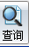按钮，就能看到我们刚下载的订单，全选订单（鼠标右键），点击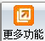按钮，同步Aliexpess图片。
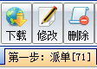
图3—1
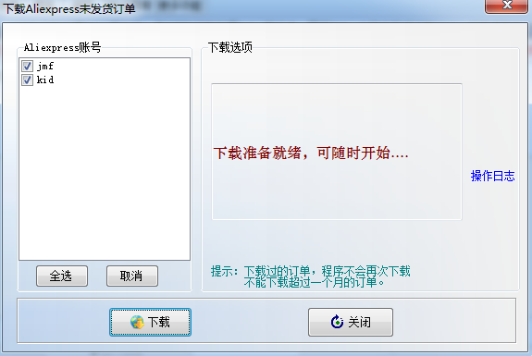
图3—2
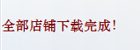
图3—3

- 指定物流方式：选择需要派单的订单，在选择处打钩（若物流方式相同也可以全选）点击我们上面的派单按钮，在我们软件的下方会提示你选择快递公司和物流方式，选择好点击保存派单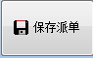按钮 （注：物流方式必须是英文，代码参照物流方式中的内容）随后订单会进入到我们的第二步非E邮宝操作模块下
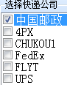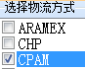
图3—4
- 打印标签：在第二步非E邮宝模块里单选或全选(鼠标右键有全选功能)订单信息，点击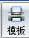按钮，在这里我们可以选择打印地址标签、拣货单、装箱单、A4和热敏的选择等等。如图3—5 也可以自定义模板（模板可以在基本信息，打印模板中定义，我们提供定制模板功能）
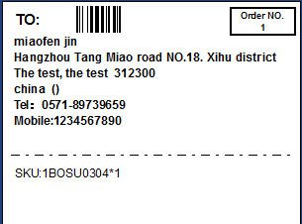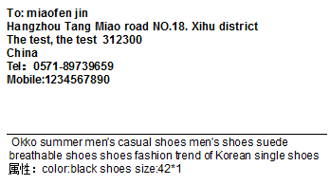
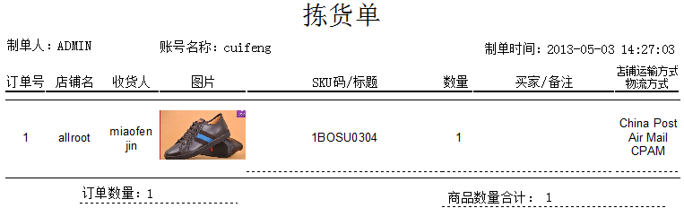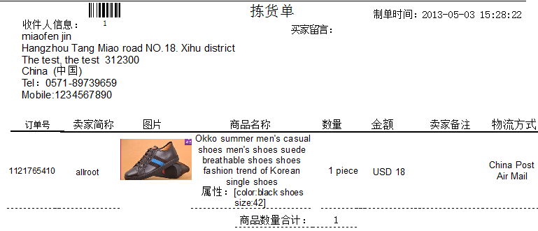
图3—5
- 输入跟踪号：用在第二步中，点击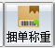按钮，扫描枪扫描或手工输入跟踪号到我们的订单信息里，如图3—6，扫描完成后，点批量捆绑完成，然后在表格中单选或全选可以发货的订单，点击我们上面的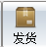按钮，软件会显示上传成功或上传失败的日志，完成发货操作，速卖通后台会标记发货，并上传跟踪号。
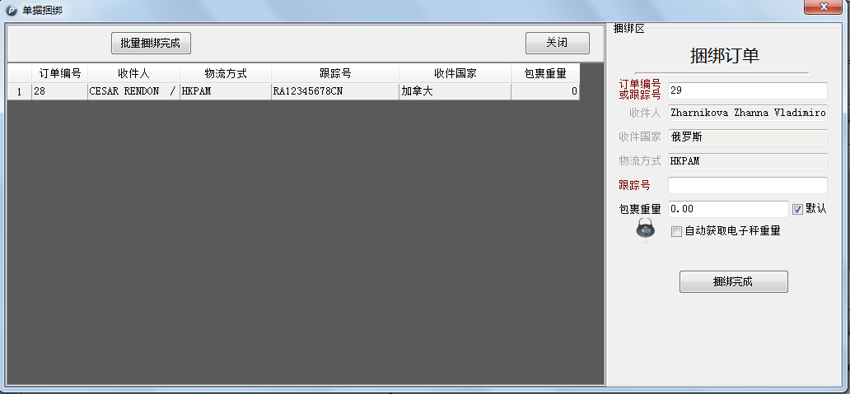
图3—6
- 跟踪：对于刚发货成功的订单会进入到我们的第三部跟踪模块，如果无需跟踪信息的，可以直接点击完成按钮，进行归档操作。

